**校园通行码预约管理系统系统**

**使用说明书**

**2025年6月**

# 系统安装

## JDK的下载与安装

访问Oracle官方 Java下载页面，在浏览器中打开该页面。根据你的操作系统（如 Windows、macOS 或 Linux）选择适配的 JDK 版本，推荐使用 Java SE 8 或更高版本。点击下载按钮获取安装程序文件，下载完成后运行该安装程序。在安装过程中，按照屏幕上的向导提示逐步操作：接受许可协议，选择默认或自定义安装路径，并完成安装步骤。务必记住 JDK 的安装路径，例如在安装向导中显示的路径或通过文件管理器查看，这将在后续设置环境变量时用到。安装完成后，打开命令提示符或终端，输入 java -version 命令验证 JDK 是否成功安装并显示版本信息。

## TOMCAT的下载与安装

首先，打开浏览器并访问 Apache Tomcat 的官方网站（https://tomcat.apache.org/）。在下载页面中，找到并选择 Tomcat 8.5 或更高版本的下载选项，确保匹配您操作系统的二进制包（例如 Windows 的 zip 文件或 Linux 的 tar.gz）。点击下载链接，获取压缩包后保存到本地。接着，使用解压工具（如 WinRAR 或系统自带的解压功能）将文件解压到您指定的目标目录中，例如 C:\Tomcat 或 /opt/tomcat。最后，务必检查目标目录路径是否简洁，避免使用空格、中文或其他特殊字符，以防后续安装或运行时出错。

## 环境变量配置

Windows 右键 “此电脑”-“属性”-“高级系统设置”-“环境变量”，新增 / 修改JAVA_HOME（JDK 路径）、CATALINA_HOME（Tomcat 路径 ），并在PATH追加相关 bin 路径。

## **数据库的安装**

首先验证系统满足硬件与操作系统（Windows/Linux/macOS）要求；随后从官网下载适用版本安装包；在Windows执行MSI安装程序配置端口与认证加密，Linux系统通过软件源安装并运行安全初始化脚本，macOS使用包管理器启动服务；完成后设置root密码并验证数据库连接状态；最终实施基础安全配置（如创建权限账户、禁用匿名访问）以完成部署。

## **系统配置**

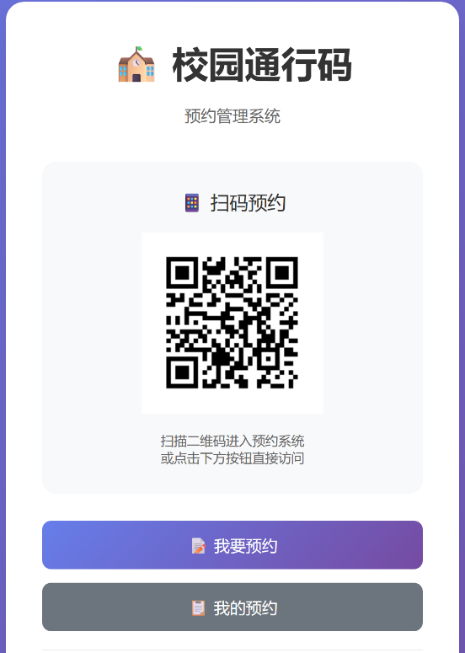系统 WAR 包放 Tomcat 的webapps目录，启动 Tomcat 自动部署；修改db.properties配置数据库连接，启动 Tomcat 后访问系统，用对应管理员账号登录，验证功能 。

# 预约界面

## 预约首页

**如图，首页包括扫描预约，我要预约，我的预约三部分。扫码和点击我要预约都会进入预约界面。而点击我的预约会进入预约查询界面。**

## ****预约申请界面****

如图，预约申请界面提供进校预约申请的在线操作功能。用户需在界面上填写个人基础信息，包括必填的“预约人姓名”、“身份证号”和“手机号”，以及选填的“所在单位”。接着，填写具体的预约信息，包括必选的“预约校区”、“预约进校时间”，以及选填的“交通方式”和“车牌号”（仅驾车时填写）。核心部分是“预约类型”选择，用户需必填选择“社会公众预约”或“公务预约”。若选择“公务预约”，则需进一步填写必填的“公务访问部门”、“公务访问接待人”以及详细的“来访事由”。此外，该模块允许用户通过点击“添加随行人员”来登记一同进校的伙伴信息（包括姓名、身份证号、手机号），并可通过“删除”按钮移除已添加的随行人员记录。信息填写完毕并确认无误后，点击“提交预约”按钮完成申请，或点击“返回首页”退出当前操作。请注意所有带星号的字段均为必填项，确保信息的准确性非常重要。

## 预约查询界面

系统中的“我的预约”模块允许用户查询其过往进校预约记录及相关凭证。用户在此模块界面，需要输入必填的“姓名”、“身份证号”和“手机号”信息，然后点击“查询预约”按钮。一旦查询成功，系统将显示“查询结果”，明确展示匹配到的预约详情，如示例中的“张三 - 朝晖校区”预约记录，其中包含了身份证号、手机号、所在单位、进校时间、申请时间、交通方式和预约类型等关键信息。每条记录的右侧会显示当前的“状态”，例如“已通过”，这意味着您的预约申请已经审核通过。若需返回主界面，可点击“返回首页”按钮。

## 通行码页面

如图为无效通行码与有效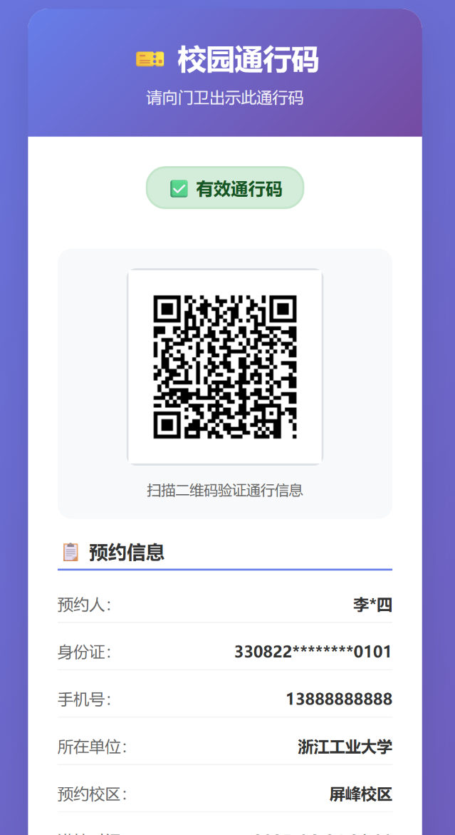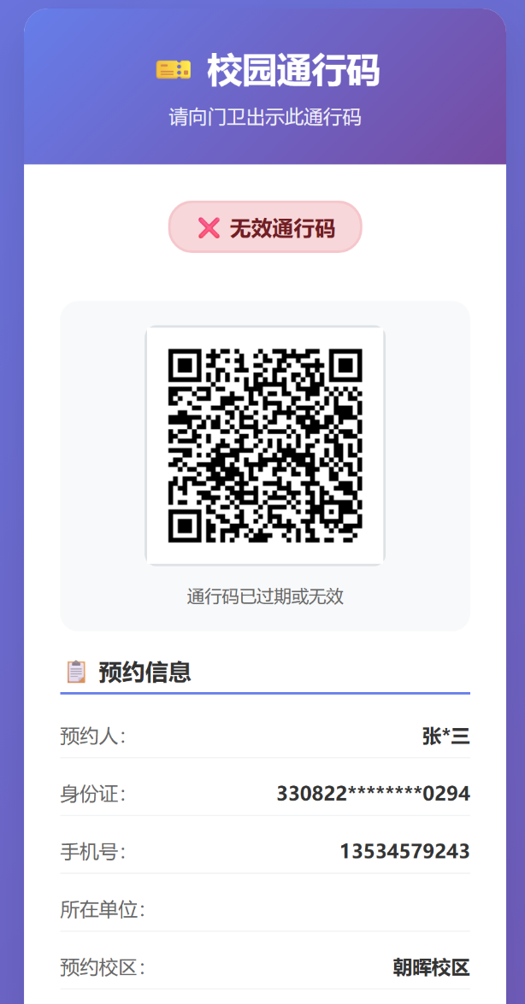通行码的示例图。

“校园通行码”页面是用户在预约申请通过后，获取进校入口通行凭证的界面。页面顶部标题为“校园通行码”，副标题提示用户“请向门卫出示此通行码”。页面的核心区域为醒目的“有效通行码”状态指示和用于扫描的二维码。在二维码下方，会详细列出与该通行码关联的“预约信息”，包括预约人的姓名、部分加密的身份证号、手机号、所在单位、预约校区等。用户应在进校时向值守人员出示此二维码进行核验，以完成入校流程。

# 系统管理端页面

在网站首页的导航栏中点击【管理员登录】链接，即可进入系统管理员页面。

根据管理员身份不同，具有不同的权限。

## 管理员界面按类别介绍

### 系统管理员页面

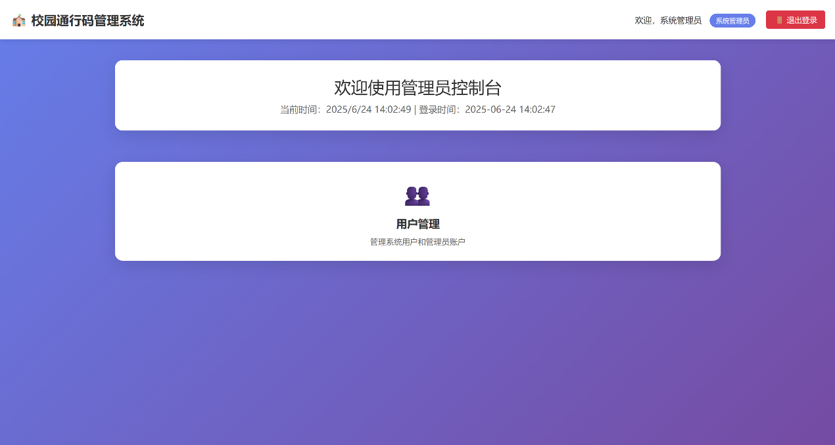系统管理员只有用户管理的功能。但是可以管理包括系统管理员，审计管理员，学校管理员和部门管理员在内的所有管理员。

### 学校管理员

学校管理员可以进行用户管理，但是只能管理部门管理员。

同时可以进行预约管理，包括社会公众预约和任一部门的公务预约。同时可以管理学校的部门，包括部门的新增，部门的删除，部门编号，部门类型和部门名称的修改等权限。

学校原理员同时可以查询预约相关信息的统计报告，包括按照各个部门的公务预约的统计和对于学校的社会公众预约的统计。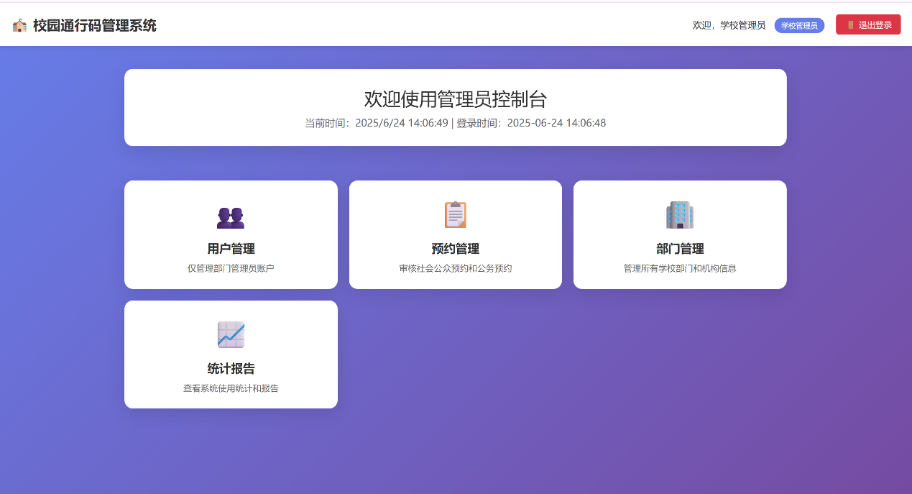包括各个维度。

### 审计管理员

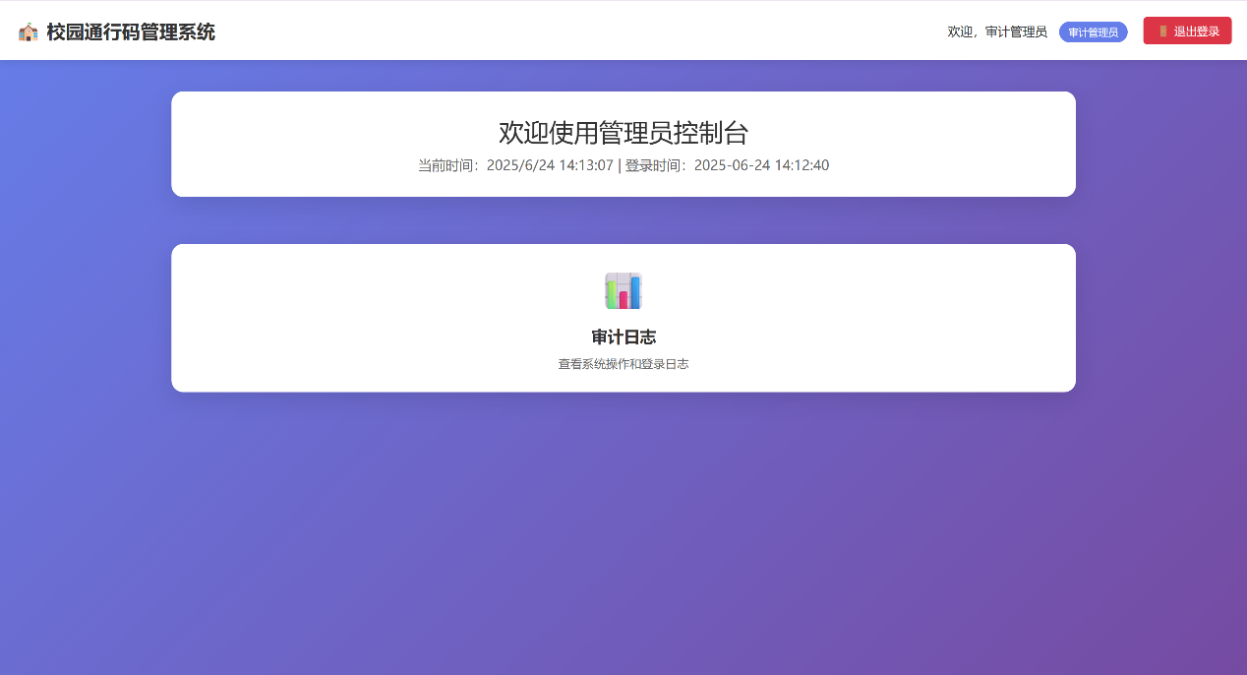审计管理员只负责对数据库操作的相关日志进行审计。

### 部门管理员

部门管理员可以对本部门的公务预约进行管理。在得到学校管理员授权后可以对社会公众预约进行管理。同时也只能对本部门的公务预约进行统计。同样在得到学校管理员授权后也可以对社会公众预约的统计报告进行管理。

## 具体管理功能介绍

### 管理员管理功能

系统管理员拥有对所有管理员的管理权限。可以新增包括审计管理员，学校管理员，系统管理员的在内的所有管理员。可以对管理员权限进行任意编辑。包括管理员的登录名，姓名，部门设置，联系电话的设置，以及角色设置。同时可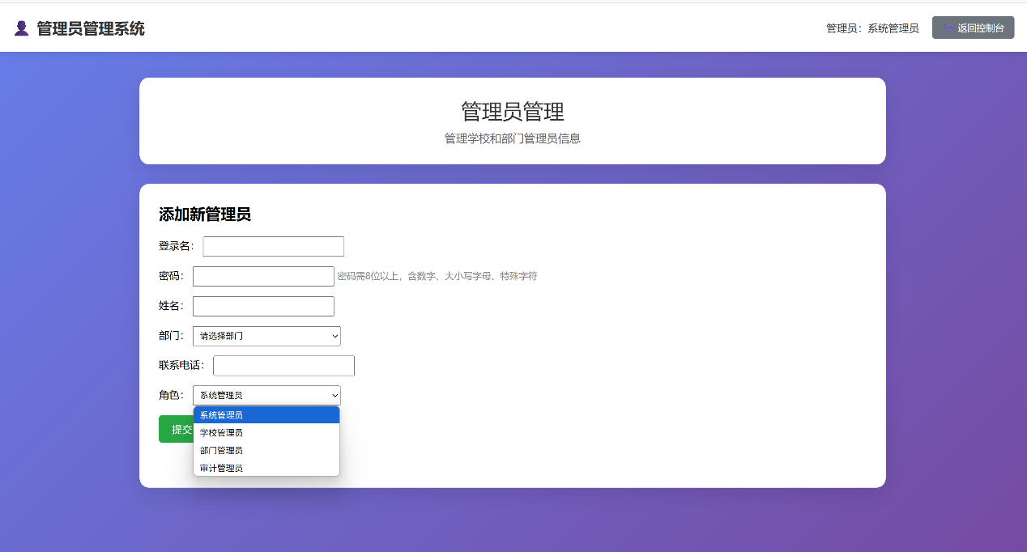以设置部门管理员是否有权限管理社会公众预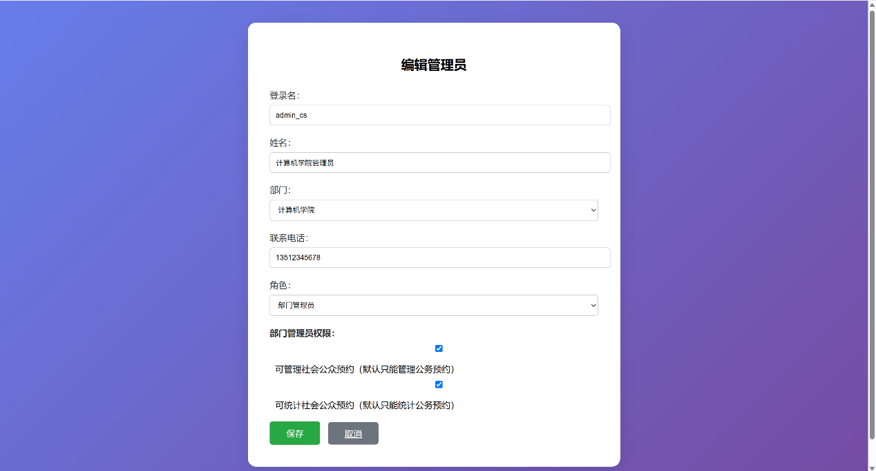约。

但是学校管理员只能管理部门管理员。同时也只能新增，修改删除部门管理员。无法更改部门管理员的角色。

### 预约管理功能

### 